温馨提示：
此套题为Word版，请按住Ctrl,滑动鼠标滚轴，调节合适的观看比例，答案解析附后。关闭Word文档返回原板块。
考题演练·跟踪检测
【高考题组】
1.(2015·安徽高考)图示是α粒子(氦原子核)被重金属原子核散射的运动轨迹,M、N、P、Q是轨迹上的四点,在散射过程中可以认为重金属原子核静止不动。图中所标出的α粒子在各点处的加速度方向正确的是( )
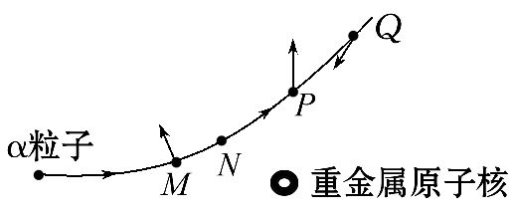
A.M点 B.N点 C.P点 D.Q点
【解析】选C。α粒子做曲线运动,其所受重金属原子核的作用力应指向曲线的内侧,即加速度方向应指向曲线的内侧,B、D错误;由库仑定律可知M点粒子所受库仑力的方向错误,所以A错误,C正确。
2.(2014·上海高考)不能用卢瑟福原子核式结构模型得出的结论是( )
A.原子中心有一个很小的原子核
B.原子核是由质子和中子组成的
C.原子质量几乎全部集中在原子核内
D.原子的正电荷全部集中在原子核内
【解析】选B。能用卢瑟福原子的核式结构得出的结论：在原子中心有一个很小的原子核,原子的全部正电荷和几乎全部的质量都集中在原子核内,带负电的电子在核外空间绕核旋转。而“原子核是由质子和中子组成的”结论并不能用卢瑟福原子的核式结构得出。
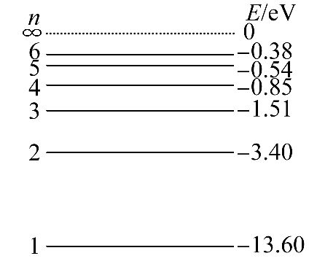
3.(2014·浙江高考)玻尔氢原子模型成功解释了氢原子光谱的实验规律,氢原子能级图如图所示。当氢原子从n=4的能级跃迁到n=2的能级时,辐射出频率为____Hz的光子,用该频率的光照射逸出功为2.25 eV的钾表面,产生的光电子的最大初动能为________eV。(电子电量e=1.60×10⁻¹⁹C,普朗克常量h=6.63×10⁻³⁴J·s)
【解析】根据-0.85-(-3.40)=hν,可求得光子的频率ν=6.15×10¹⁴Hz;根据E_{k}=
hν-W₀可求得光电子的最大初动能E_{k}=2.55eV-2.25eV=0.3eV。
答案：6.15×10¹⁴ 0.3
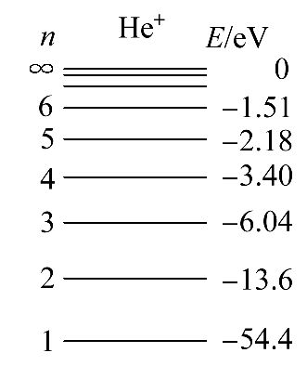
4.(2013·江苏高考)根据玻尔原子结构理论,氦离子(He⁺)的能级图如图所示。电子处在n=3轨道上比处在n=5轨道上离氦核的距离________(选填“近”或“远”)。当大量He⁺处在n=4的激发态时,由于跃迁所发射的谱线有________条。
【解析】根据玻尔理论,电子离原子核越远,原子所处的能级就越高,另外,处于n=4能级的原子向基态跃迁时,会产生=6种谱线。
答案：近 6
【模拟题组】
5.(2016·泰州模拟)氢原子的能级如图所示,原子从能级n=4向n=2跃迁所放出的光子,正好使某种金属材料产生光电效应,该金属的逸出功是____eV。用从能级n=4向n=1跃迁所放出的光子照射该金属,所产生光电子最大初动能是____eV。
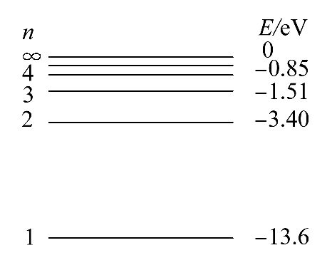
【解析】由题知,当氢原子从n=4向n=2的能级跃迁时,辐射的光子照射在某金属上,刚好能发生光电效应,光子的能量恰好等于金属的逸出功,根据玻尔理论得知,金属的逸出功为W₀=E=E₄-E₂=-0.85eV-(-3.40eV)=2.55eV。从n=4能级向n=1能级跃迁所发出的光子的能量为ΔE=E₄-E₁=-0.85eV-(-13.6eV)=12.75eV
根据题意,由光电效应方程：
E_{km}=12.75eV-2.55 eV=10.2 eV
答案：2.55 10.2
【加固训练】
(2016·渝中区模拟)如图所示为氢原子能级的示意图,现有大量的氢原子处于n=4的激发态,当向低能级跃迁时辐射出若干不同频率的光。关于这些光下列说法正确的是( )
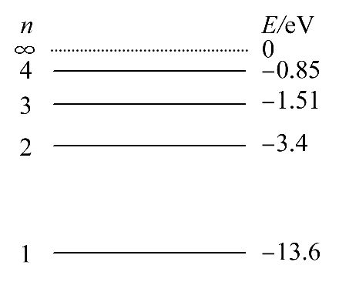
A.由n=4能级跃迁到n=1能级产生的光子波长最长
B.由n=2能级跃迁到n=1能级产生的光子频率最小
C.这些氢原子总共可辐射出3种不同频率的光
D.用n=2能级跃迁到n=1能级辐射出的光照射逸出功为6.34eV的金属铂能发生光电效应
【解析】选D。根据E_{m}-E_{n}=h知,由n=4能级跃迁到n=3能级产生的光,能量最小,波长最长,选项A错误;由n=4能级跃迁到n=3能级产生的光子能量最小,频率最小,选项B错误;大量的氢原子处于n=4的激发态,可能发出光子频率的种数N==6,选项C错误;从n=2能级跃迁到n=1能级辐射出的光子的能量E=E₂-E₁=-3.4eV-(-13.6)eV=10.2eV>6.34eV,而使金属发生光电效应的条件是光子的能量大于电子的逸出功,故可以发生光电效应,选项D正确。
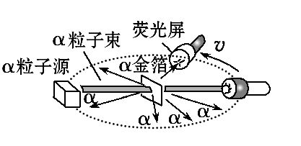
6.(多选)(2016·上海十三校联考)如图所示是英国物理学家卢瑟福和他的合作者们做的用放射性元素放出的α粒子轰击金箔的实验装置。下列关于α粒子轰击金箔实验的分析描述中正确的是( )
A.α粒子轰击金箔的实验需在真空条件下完成
B.实验中所用金箔应适当厚一点
C.实验结果表明绝大多数α粒子穿过金箔后发生了散射
D.α粒子从金原子内部出来后携带了原子内部的信息
【解析】选A、D。当α粒子穿过原子时,电子对α粒子影响很小,影响α粒子运动的主要是原子核,离核远则α粒子受到的库仑斥力很小,运动方向改变小,只有当α粒子与核十分接近时,才会受到很大库仑斥力,而原子核很小,所以α粒子接近它的机会就很少,所以只有极少数大角度的偏转,而绝大多数基本按直线方向前进,α粒子轰击金箔的实验需在真空条件下完成,选项A正确;实验中所用金箔应适当薄一点,选项B错误;实验结果表明绝大多数α粒子穿过金箔后不发生散射,选项C错误;α粒子从金原子内部出来后携带了原子内部的信息,选项D正确。
7.(2016·扬州模拟)对玻尔理论的下列说法中,不正确的是( )
A.继承了卢瑟福的原子模型,但对原子能量和电子轨道引入了量子化假设
B.原子只能处于一系列不连续的状态中,每个状态都对应一定的能量
C.用能量转化与守恒建立了原子发光频率与原子能量变化之间的定量关系
D.氢原子中,量子数N越大,核外电子的速率越大
【解析】选D。玻尔原子理论在卢瑟福原子模型基础上,为了解释卢瑟福原子模型用经典力学理论解释的光谱连续性与原子光谱实际上不连续之间的矛盾,对原子能量和电子轨道引入了量子化假设,认为原子只能处于一系列不连续的状态中,每个状态都对应一定能量,故选项A、B说法正确;玻尔应用能量转化与守恒建立了原子发光频率与原子能量变化之间的定量关系,选项C说法正确;玻尔理论中,对于氢原子,量子数N越大,核外电子的能级越高,其电势能越大,动能越小,选项D说法不正确。
8.(2016·太原模拟)在氢原子光谱中,电子从较高能级跃迁到n=2能级发出的谱线属于巴耳末线系。若一群氢原子自发跃迁时发出的谱线中只有2条属于巴耳末线系,则这群氢原子自发跃迁时最多可发出不同频率的谱线的条数为( )
A.3 B.4 C.6 D.8
【解析】选C。一群氢原子自发跃迁时发出的谱线中只有2条属于巴耳末线系,说明该氢原子是从n=4能级自发跃迁的,这两条巴耳末线系谱线分别是n=4、n=3能级原子跃迁至n=2能级产生的,因此,这群氢原子自发跃迁最多可发出不同频率的谱线条数为N===6,选项C正确,其他选项错误。
【加固训练】
(多选)(2016·汕头模拟)氢原子的能级如图所示。氢原子从n=4能级直接向n=1能级跃迁所放出的光子,恰能使某金属产生光电效应,下列判断正确的是( )
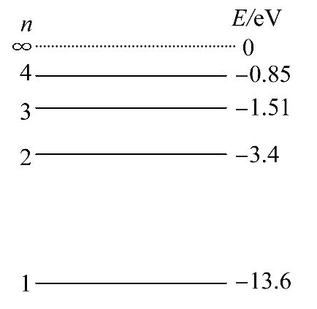
A.氢原子辐射出光子后,氢原子能量变大
B.该金属的逸出功W₀=12.75eV
C.用一群处于n=3能级的氢原子向低能级跃迁时所发出的光照射该金属,该金属仍有光电子逸出
D.氢原子处于n=1能级时,其核外电子在最靠近原子核的轨道上运动
【解析】选B、D。氢原子发生跃迁,辐射出光子后,氢原子能量变小,选项A错误;根据恰能使某金属产生光电效应,由n=4跃迁到n=1辐射的光子能量最大,ΔE=13.6eV-0.85eV=12.75eV,则逸出功W₀=12.75eV,选项B正确;一群处于n=3的氢原子向低能级跃迁时,辐射的能量小于从n=4能级直接向n=1能级跃迁所放出的光子能量,则不会发生光电效应,选项C错误;根据玻尔原子模型可知,处于n=1能级时,其核外电子在最靠近原子核的轨道上运动,选项D正确。
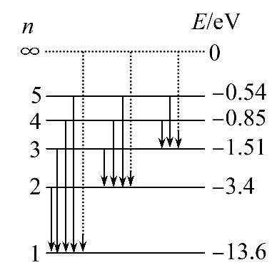
9.(2016·济南模拟)(1)(多选)如图所示为氢原子的能级示意图,锌的逸出功是3.34eV,那么对氢原子在能级跃迁过程中发射或吸收光子的特征认识正确的是( )
A.用氢原子从高能级向基态跃迁时发射的光照射锌板一定不能产生光电效应
B.一群处于n=3能级的氢原子向基态跃迁时,能放出3种不同频率的光
C.一群处于n=3能级的氢原子向基态跃迁时,发出的光照射锌板,锌板表面所发出的光电子的最大初动能为8.75eV
D.用能量为10.3eV的光子照射,可使处于基态的氢原子跃迁到激发态
E.用能量为14.0eV的光子照射,可使处于基态的氢原子电离
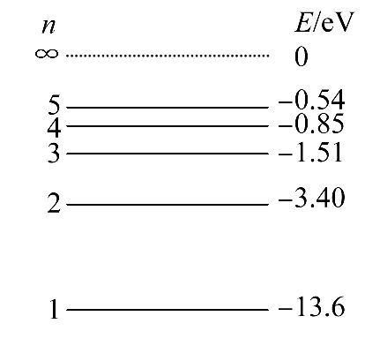
(2)如图所示为氢原子的能级图。用光子能量为13.06eV的光照射一群处于基态的氢原子,可能观测到氢原子发射的不同波长的光有__________种,其中最短波长为________m(已知普朗克常量h=6.63×10⁻³⁴J·s)。
【解析】(1)选B、C、E。从高能级向基态跃迁最小能量值为10.2eV>3.34eV一定能产生光电效应,A错;n=3向基态跃迁时,辐射的光子频率种类为=3种,B对;从n=3跃迁到n=1辐射光子的能量为ΔE=E₃-E₁=12.09eV,照射锌板最大初动能E_{k}=(12.09-3.34)eV=8.75eV,C对;10.3eV的光子能量不满足能级差公式,不会使基态的氢原子跃迁,D错;14.0eV>13.6 eV,可使处于基态的氢原子电离,E对。
(2)13.6eV-13.06 eV=0.54eV,可见用光子能量为13.06eV的光照射氢原子可使氢原子由基态跃迁到第5能级,氢原子由第5能级跃迁到低能级,能够辐射的频率种类为=10种,由ΔE=hν=h知,能级差最大对应波长最短,最大能级差为13.06eV
则λ==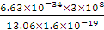m=9.5×10⁻⁸m。
答案：(1)B、C、E (2)10 9.5×10⁻⁸
【总结提升】应用玻尔理论解释氢原子能级与能级跃迁规律
(1)氢原子处于每一个定态能级时,玻尔理论认为,电子绕原子核做匀速圆周运动。根据k=m可得电子的动能E_{k}=m=,不向外辐射能量。
(2)当原子从一个轨道向另一个轨道跃迁时,需要吸收或放出能量。吸收或放出的能量满足ΔE=hν=E_{m}-E_{n}。
关闭Word文档返回原板块

